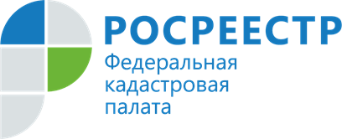

Эксперты Кадастровой палаты проведут горячую линию о «дачной амнистии 2.0»

25 ноября Кадастровая палата по Владимирской области проведёт горячую линию о «дачной амнистии 2.0»
«Дачная амнистия» действует в России уже 15 лет. Упрощённый порядок бесплатного оформления прав продлили до 1 марта 2031 года.
Кроме оформления не поставленных ранее на кадастровый учет объектов недвижимости, «дачная амнистия» позволяет гражданину, который использует для постоянного проживания возведенный до 14 мая 1998 года жилой дом, расположенный в границах населенного пункта и право собственности на который у гражданина и иных лиц отсутствует, получить в собственность бесплатно земельный участок, находящийся в государственной или муниципальной собственности.
Специалисты расскажут, в частности:
- какие объекты недвижимости попадают под «дачную амнистию»,
- что можно строить на садовых участках,
- можно ли построить два дома на одном участке.
Эксперты Кадастровой палаты проведут бесплатные консультации по вопросам, связанным с упрощенными правилами оформления гражданами земельных участков и расположенных на них объектов недвижимости: жилых, дачных, садовых домов, бань, гаражей и т.п.
На эти и другие вопросы по данной теме в рамках горячей линии ответят эксперты Кадастровой палаты по Владимирской области 25 ноября 2022 года с 9:00 до 11:30 по телефону 8 (4922) 77-88-78.
Материал подготовлен пресс-службой
Управления Росреестра и Кадастровой палаты
по Владимирской области

Контакты для СМИ:

Управление Росреестра по Владимирской области
г. Владимир, ул. Офицерская, д. 33-а
Отдел организации, мониторинга и контроля
(4922) 45-08-29
(4922) 45-08-26

Филиал ФГБУ «ФКП Росреестра» по Владимирской области
г. Владимир, ул. Луначарского, д. 13А
Отдел контроля и анализа деятельности
(4922) 77-88-78

